МИНИСТЕРСТВО ОБРАЗОВАНИЯ РЕСПУБЛИКИ БЕЛАРУСЬ
УЧРЕЖДЕНИЕ ОБРАЗОВАНИЯ
«БРЕСТСКИЙ ГОСУДАРСТВЕННЫЙ ТЕХНИЧЕСКИЙ УНИВЕРСИТЕТ»
ФАКУЛЬТЕТ ИНФОРМАЦИОННО-ЭЛЕКТРОННЫХ СИСТЕМ
КАФЕДРА ИНТЕЛЛЕКТУАЛЬНЫХ ИНФОРМАЦИОННЫХ ТЕХНОЛОГИЙ

КУРСОВОЙ ПРОЕКТ
по дисциплине: «Веб-технологии»
на тему: «Новостная платформа с модерацией источников и жалобами»
КП.АС64.220031-05 81-00

Листов: 30
Выполнил:
студент 4 курса
группы АС-64
Белаш А. О.

Руководитель:
Старший преподаватель
кафедры ИИТ
Несюк А. Н.

Брест 2026

Содержание
Реферат 4
Введение 5
1. Постановка задачи 6
1.1 Описание предметной области 6
1.2 Исходные данные 6
1.3 Функциональные требования 7
1.4 Нефункциональные требования 7
1.5 Ограничения и допущения 8
1.6 Критерии приёмки MVP 8
2. Разработка алгоритмов 10
2.1 Описание сущностей и связей 10
2.2 Алгоритм формирования ленты новостей 11
2.3 Алгоритм управления избранным 11
2.4 Алгоритм обработки жалоб 12
2.5 Алгоритм аутентификации и авторизации 13
2.6 Транзакции и согласованность данных 14
3. Разработка программы 15
3.1 Архитектура системы 15
3.2 Выбор технологического стека и обоснование 16
3.3 Структура серверной части 17
3.4 Структура клиентской части 17
3.5 Спецификация API 19
3.6 Модель данных и схема базы данных 21
3.7 Безопасность и защита данных 24
3.8 Конфигурация окружения и инструкция по запуску 25
Заключение 28
Список использованных источников 30
ПРИЛОЖЕНИЕ А

Реферат
Пояснительная записка содержит описание разработки информационной системы агрегации новостей «Без фейков», предназначенной для сбора, отображения и модерации новостного контента. Система реализована в виде веб-приложения с клиент-серверной архитектурой и включает функционал ролевого доступа для пользователей, модераторов и администраторов.
В работе рассмотрены задачи проектирования модели данных, разработки алгоритмов обработки информации, построения RESTful API и создания пользовательского интерфейса. Система обеспечивает просмотр ленты новостей с возможностью фильтрации по тегам и источникам, управление избранными статьями, а также подачу и модерацию жалоб на сомнительный контент.
Реализация выполнена с использованием современного технологического стека, включающего Node.js, Express, TypeScript, React, PostgreSQL и Prisma ORM. Приложение развёрнуто в контейнеризированной среде Docker и поддерживает аутентификацию на основе JWT-токенов с разделением прав доступа по ролям.
В пояснительной записке представлены постановка задачи, описание функциональных и нефункциональных требований, разработка алгоритмов ключевых операций, архитектура системы, спецификация API, модель данных и инструкции по развёртыванию приложения.
Ключевые слова: агрегатор новостей, веб-технологии, RESTful API, JWT аутентификация, ролевой доступ, модерация контента, React, Node.js, TypeScript, PostgreSQL, Prisma ORM, Docker.

Введение
В современном мире информационные технологии играют ключевую роль в распространении новостного контента. Множество источников публикуют материалы различного качества, что создаёт необходимость в инструментах для агрегации, фильтрации и модерации информации [1]. Пользователи нуждаются в удобных способах доступа к проверенным новостям с возможностью быстрой навигации по темам и источникам.
Актуальность разработки системы агрегации новостей обусловлена растущей потребностью в централизованном доступе к информации из различных источников, а также необходимостью механизмов модерации для противодействия распространению недостоверного контента. Система «Без фейков» призвана объединить новостные материалы из проверенных источников, предоставить пользователям инструменты для персонализации ленты через теги и избранное, а также реализовать прозрачный процесс модерации жалоб на сомнительные публикации.
Целью данной работы является проектирование и разработка информационной системы агрегации новостей с функционалом модерации контента, обеспечивающей ролевой доступ для различных категорий пользователей.
Для достижения поставленной цели необходимо решить следующие задачи:
1. Провести анализ функциональных и нефункциональных требований к системе.
2. Спроектировать модель данных для хранения информации о пользователях, источниках, статьях, тегах, избранном и жалобах.
3. Разработать алгоритмы ключевых операций системы: формирование ленты новостей, управление избранным, обработка жалоб.
4. Спроектировать и реализовать RESTful API для взаимодействия клиента и сервера.
5. Разработать пользовательский интерфейс с учётом различных ролей пользователей.
6. Реализовать механизм аутентификации и авторизации с использованием JWT-токенов.
7. Обеспечить безопасность приложения путём валидации входных данных, защиты от XSS и CSRF атак.
8. Подготовить инструкции по развёртыванию и запуску системы.
Данная работа выполнена в рамках курсового проекта по дисциплине «Веб-технологии» и соответствует варианту 37 «Новости «Без фейков»». Проект предусматривает реализацию минимально жизнеспособного продукта (MVP) с поддержкой основных сущностей: источники новостей (Source), статьи (Article), теги (Tag), избранное (Favorite), жалобы (Report) и пользователи (User). Система обеспечивает API-операции для работы с ресурсами через эндпоинты: /sources, /feed, /tags, /favorites, /reports. Критерием приёмки MVP является корректная работа модуля модерации жалоб, включая их создание, просмотр и обработку модераторами и администраторами.

1. Постановка задачи

1.1 Описание предметной области
Система агрегации новостей «Без фейков» предназначена для сбора, хранения и отображения новостного контента из различных источников с возможностью модерации пользовательских жалоб. Предметная область охватывает процессы работы с новостными материалами, их категоризацию по тематическим тегам, персонализацию через механизм избранного, а также систему контроля качества контента через подачу и рассмотрение жалоб.
Система предназначена для трёх категорий пользователей с различными уровнями доступа [2]. Обычные пользователи получают доступ к просмотру ленты новостей, могут применять фильтры по тегам и источникам, управлять списком избранных статей и подавать жалобы на сомнительный контент. Модераторы наделены правами рассмотрения жалоб и принятия решений о закрытии жалобы или удалении проблемной статьи. Администраторы обладают полным набором прав, включая управление пользователями, источниками новостей и тегами, а также выполняют функции модераторов.

1.2 Исходные данные
Основными сущностями предметной области являются пользователи, источники новостей, статьи, теги, записи избранного и жалобы. Каждый пользователь характеризуется уникальным идентификатором, именем пользователя, хешированным паролем и ролью в системе. Источник новостей описывается названием, веб-адресом и текстовым описанием. Статья содержит заголовок, текстовое содержимое, ссылку на первоисточник, дату публикации и привязку к источнику. Теги представляют собой именованные категории для классификации статей. Записи избранного связывают конкретных пользователей с выбранными ими статьями. Жалобы включают информацию о пользователе-отправителе, статье, на которую подана жалоба, текстовое обоснование и статус обработки.
Связи между сущностями определяют структуру данных [3]. Один источник может содержать множество статей, при этом каждая статья привязана к единственному источнику. Статьи и теги связаны отношением многие-ко-многим через промежуточную таблицу, позволяющую одной статье иметь несколько тегов, а одному тегу соответствовать множеству статей. Пользователь может иметь произвольное количество записей в избранном, причём каждая запись уникально связывает пользователя и статью. Аналогично, пользователь может создавать множество жалоб, а на одну статью может быть подано несколько жалоб от разных пользователей.

1.3 Функциональные требования
Система должна обеспечивать регистрацию новых пользователей с присвоением роли по умолчанию и аутентификацию существующих пользователей с выдачей JWT-токенов для последующих запросов [4]. Для администраторов предусмотрен полный набор операций по управлению учётными записями пользователей, включая создание, просмотр, редактирование и удаление записей.
Администраторы должны иметь возможность управления источниками новостей: создание новых источников с указанием названия, URL и описания, редактирование существующих записей и удаление устаревших источников. Аналогичный функционал требуется для управления тегами: создание тегов с уникальными названиями, редактирование и удаление.
Все категории пользователей должны иметь доступ к просмотру ленты новостей с поддержкой фильтрации по одному или нескольким тегам, а также по источникам. Лента должна поддерживать пагинацию для эффективной работы с большими объёмами данных. Каждая статья должна иметь детальную страницу с полным текстом, информацией об источнике и списком присвоенных тегов.
Аутентифицированные пользователи с ролью «пользователь» должны иметь возможность добавления статей в список избранного и удаления из него. Система должна обеспечивать просмотр персонального списка избранных статей с поддержкой пагинации.
Пользователи должны иметь возможность подачи жалоб на статьи с обязательным указанием текстового обоснования причины жалобы. Модераторы и администраторы должны иметь доступ к просмотру списка всех жалоб с возможностью фильтрации по статусу обработки. Система должна позволять модераторам и администраторам изменять статус жалобы на «рассмотрена» или «закрыта». При необходимости модераторы и администраторы должны иметь возможность удаления статьи, на которую поступили обоснованные жалобы.

1.4 Нефункциональные требования
Система должна обеспечивать безопасное хранение паролей пользователей с использованием криптографического хеширования алгоритмом bcrypt [5]. Аутентификация должна реализовываться через механизм JWT-токенов с ограниченным временем жизни access-токена и возможностью обновления через refresh-токен, передаваемый в HttpOnly cookie для защиты от XSS-атак.
Все входные данные от клиента должны проходить валидацию на стороне сервера с использованием схем валидации [6]. Система должна возвращать информативные сообщения об ошибках валидации с указанием конкретных полей, не прошедших проверку. API должно обеспечивать защиту от несанкционированного доступа путём проверки наличия и валидности JWT-токена для защищённых эндпоинтов.
Серверная часть должна использовать middleware для установки HTTP-заголовков безопасности, защищающих от распространённых веб-уязвимостей. Необходима настройка политики CORS для ограничения доступа к API только с разрешённых доменов фронтенд-приложения.
Система должна обеспечивать приемлемое время отклика при работе с базой данных, содержащей до нескольких тысяч статей. Запросы к API должны поддерживать пагинацию с настраиваемыми параметрами limit и offset для ограничения объёма передаваемых данных.
Код приложения должен быть структурирован согласно принципам разделения ответственности с выделением отдельных модулей для маршрутизации, контроллеров, middleware и работы с базой данных. Серверная часть должна включать централизованную обработку ошибок и логирование событий для упрощения диагностики проблем.

1.5 Ограничения и допущения
В рамках минимально жизнеспособного продукта не реализуется автоматическая агрегация новостей из внешних источников по RSS или API. Предполагается, что статьи вносятся в систему администраторами вручную или через seed-скрипты для демонстрационных целей.
Система не включает функционал уведомлений пользователей о статусе рассмотрения их жалоб. Пользователи могут самостоятельно отслеживать изменения статуса через интерфейс, если такой функционал будет добавлен в будущих версиях.
Не предусмотрена возможность комментирования статей или взаимодействия пользователей между собой. Система сфокусирована исключительно на агрегации, отображении и модерации контента.
Развёртывание системы предполагает использование PostgreSQL в качестве единственной поддерживаемой СУБД. Миграция на другие системы управления базами данных потребует адаптации схемы данных и запросов.

1.6 Критерии приёмки MVP
Система считается выполнившей минимальные требования при соблюдении следующих критериев. Пользователи должны иметь возможность регистрации и аутентификации с получением JWT-токенов. Лента новостей должна корректно отображаться для всех категорий пользователей с работающими фильтрами по тегам и источникам.
Функционал избранного должен позволять пользователям добавлять и удалять статьи, а также просматривать персональный список избранного. Критическим требованием MVP является корректная работа системы модерации жалоб: пользователи должны иметь возможность создания жалоб на статьи с указанием причины, модераторы и администраторы должны видеть список всех жалоб, иметь возможность изменения их статуса и удаления статей при необходимости.
Администраторы должны иметь доступ к полному набору административных функций по управлению пользователями, источниками и тегами. Все операции должны быть защищены соответствующими проверками прав доступа на основе роли пользователя. API должно возвращать корректные HTTP-статусы и структурированные сообщения об ошибках при некорректных запросах или недостаточных правах доступа.

2. Разработка алгоритмов

2.1 Описание сущностей и связей
Модель данных системы построена на семи основных сущностях: пользователи, источники, статьи, теги, связь статей и тегов, избранное и жалобы. Каждая сущность представлена отдельной таблицей в реляционной базе данных PostgreSQL с определёнными полями и ограничениями целостности.
Сущность «Пользователь» содержит поля: уникальный идентификатор в формате UUID, уникальное имя пользователя, хеш пароля, роль из перечисления (admin, moderator, user), версию токена для принудительной инвалидации сессий, временные метки создания и обновления записи. Роль по умолчанию устанавливается как user. Уникальность имени пользователя обеспечивается индексом на уровне базы данных.
Сущность «Источник» описывается идентификатором, названием источника новостей, веб-адресом источника и необязательным текстовым описанием. Дополнительно хранятся временные метки создания и последнего изменения записи.
Сущность «Статья» включает идентификатор, ссылку на источник через внешний ключ, заголовок, необязательный текстовый контент, необязательную ссылку на оригинальную публикацию, дату публикации статьи, а также временные метки создания и обновления. При удалении источника все связанные статьи удаляются каскадно благодаря настройке внешнего ключа.
Сущность «Тег» содержит идентификатор, уникальное название тега и временные метки. Уникальность названия гарантируется ограничением на уровне базы данных, предотвращающим создание дубликатов.
Связь между статьями и тегами реализована через промежуточную таблицу «Связь статьи и тега» с составным первичным ключом из идентификаторов статьи и тега. Оба поля являются внешними ключами с каскадным удалением, что обеспечивает автоматическую очистку связей при удалении статьи или тега.
Сущность «Избранное» связывает пользователя и статью через соответствующие внешние ключи, включает уникальный идентификатор записи и временную метку добавления. Уникальное ограничение на пару (пользователь, статья) предотвращает дублирование записей. При удалении пользователя или статьи соответствующие записи избранного удаляются каскадно.
Сущность «Жалоба» содержит идентификатор, ссылки на пользователя и статью через внешние ключи, текстовое обоснование жалобы, статус из перечисления (new, reviewed, closed) со значением по умолчанию new, временные метки создания и обновления. При удалении пользователя или статьи связанные жалобы удаляются в соответствии с настройками внешних ключей.
Отношения между сущностями формируют структуру модели данных. Один источник может содержать множество статей, реализуя отношение один-ко-многим. Статьи и теги связаны отношением многие-ко-многим через промежуточную таблицу. Один пользователь может иметь множество записей избранного, где каждая запись ссылается на одну статью. Один пользователь может создать множество жалоб, при этом на одну статью может быть подано несколько жалоб от разных пользователей.

2.2 Алгоритм формирования ленты новостей
Процесс формирования ленты новостей начинается с приёма HTTP-запроса к API с необязательными параметрами фильтрации и пагинации. Клиент может передать идентификатор тега для фильтрации статей по конкретной теме, идентификатор источника для отображения статей только из выбранного источника, параметр limit для ограничения количества возвращаемых записей и параметр offset для пропуска определённого числа записей при реализации постраничной навигации.
Алгоритм извлекает и валидирует параметры запроса, устанавливая значения по умолчанию при их отсутствии. Если параметр limit не указан, используется значение 50. Параметр offset по умолчанию принимается равным нулю.
Формируется базовый запрос к таблице статей с включением связанных данных об источнике и тегах для минимизации количества обращений к базе данных. Применяется метод включения связанных сущностей для получения полной информации в одном запросе.
При наличии фильтра по тегу в запрос добавляется условие, проверяющее наличие указанного идентификатора тега в списке тегов статьи. При наличии фильтра по источнику добавляется условие равенства идентификатора источника статьи указанному значению. Фильтры могут применяться одновременно, формируя пересечение результатов.
К запросу применяется сортировка статей по дате публикации в обратном хронологическом порядке, чтобы новейшие статьи отображались первыми. Применяются параметры пагинации: пропуск offset записей и ограничение выборки limit записями.
Выполняется запрос к базе данных с построенными условиями фильтрации, сортировки и пагинации. Полученный результат преобразуется в формат ответа API, включающий массив статей с вложенными данными об источнике и тегах. Каждая статья содержит все необходимые поля для отображения в пользовательском интерфейсе. Сформированный ответ отправляется клиенту с HTTP-статусом 200.

2.3 Алгоритм управления избранным
Операция добавления статьи в избранное инициируется пользователем через отправку POST-запроса с идентификатором статьи. Сервер извлекает идентификатор текущего пользователя из JWT-токена, переданного в заголовке авторизации. Выполняется валидация наличия статьи в базе данных по переданному идентификатору. Если статья не найдена, возвращается ошибка 404.
Система проверяет отсутствие дубликата записи избранного для данной пары пользователя и статьи путём запроса к таблице избранного с условиями соответствия обоих идентификаторов. Если запись уже существует, возвращается ошибка 409 с сообщением о том, что статья уже добавлена в избранное.
При отсутствии дубликата создаётся новая запись в таблице избранного с идентификатором пользователя, идентификатором статьи и текущей временной меткой. Созданная запись возвращается клиенту с HTTP-статусом 201.
Операция удаления из избранного принимает идентификатор записи избранного в параметрах URL. Система извлекает идентификатор текущего пользователя из токена и выполняет поиск записи избранного по указанному идентификатору с дополнительной проверкой принадлежности записи текущему пользователю. Это обеспечивает невозможность удаления чужих записей избранного.
Если запись не найдена или принадлежит другому пользователю, возвращается ошибка 404. При успешной проверке запись удаляется из базы данных, и клиенту отправляется подтверждение с HTTP-статусом 204.
Операция получения списка избранного извлекает идентификатор пользователя из токена и формирует запрос к таблице избранного с фильтром по идентификатору пользователя. Применяется включение связанных данных о статье, источнике и тегах для получения полной информации. Поддерживается пагинация через параметры limit и offset. Результат сортируется по времени добавления в избранное в обратном порядке для отображения последних добавлений сверху.

2.4 Алгоритм обработки жалоб
Создание жалобы начинается с получения POST-запроса, содержащего идентификатор статьи и текстовое обоснование причины жалобы. Сервер извлекает идентификатор пользователя из JWT-токена и валидирует входные данные согласно определённой схеме валидации.
Выполняется проверка существования статьи по переданному идентификатору. Если статья не найдена, возвращается ошибка 404. При успешной валидации создаётся новая запись жалобы в базе данных с идентификатором пользователя, идентификатором статьи, текстом причины и статусом new по умолчанию. Временные метки создания и обновления устанавливаются автоматически. Созданная жалоба возвращается клиенту с HTTP-статусом 201.
Получение списка жалоб доступно только пользователям с ролями moderator или admin, что проверяется на уровне middleware авторизации. Запрос может включать необязательный параметр фильтрации по статусу жалобы, а также параметры пагинации. Формируется запрос к таблице жалоб с включением данных о пользователе, подавшем жалобу, и о статье. При наличии параметра статуса применяется соответствующий фильтр. Результат сортируется по времени создания жалобы, причём необработанные жалобы со статусом new отображаются в приоритетном порядке.
Операция изменения статуса жалобы доступна модераторам и администраторам. Запрос содержит идентификатор жалобы в URL и новый статус в теле запроса. Выполняется валидация нового статуса на соответствие допустимым значениям: reviewed или closed. Система находит жалобу по идентификатору и проверяет её существование. При успешной валидации статус жалобы обновляется, временная метка обновления автоматически изменяется. Обновлённая запись возвращается клиенту.
При необходимости модератор или администратор может удалить статью, на которую поступили обоснованные жалобы. Это выполняется через стандартный эндпоинт удаления статьи с проверкой роли пользователя. При удалении статьи каскадно удаляются все связанные записи избранного и связи с тегами благодаря настройкам внешних ключей в базе данных.

2.5 Алгоритм аутентификации и авторизации
Процесс регистрации нового пользователя начинается с получения POST-запроса с данными имени пользователя и пароля. Входные данные проходят валидацию на соответствие требованиям: имя пользователя должно быть непустым и уникальным, пароль должен содержать минимальное количество символов.
Система выполняет проверку уникальности имени пользователя путём запроса к базе данных. Если пользователь с таким именем уже существует, возвращается ошибка 409. Пароль хешируется с использованием библиотеки bcrypt с настраиваемым количеством раундов хеширования для обеспечения криптографической стойкости. Создаётся новая запись пользователя с хешированным паролем и ролью user по умолчанию. Идентификатор и версия токена генерируются автоматически. Созданный пользователь возвращается клиенту без пароля с HTTP-статусом 201.
Процесс аутентификации принимает имя пользователя и пароль. Система находит пользователя по имени и проверяет существование записи. Если пользователь не найден, возвращается ошибка 401 с общим сообщением о неверных учётных данных для предотвращения перечисления пользователей.
Переданный пароль сравнивается с хешем, хранящимся в базе данных, с использованием функции сравнения bcrypt. При несовпадении возвращается ошибка 401. При успешной проверке генерируется пара токенов: access-токен с коротким временем жизни (15 минут) и refresh-токен с длительным временем жизни (7 дней). В payload токенов включаются идентификатор пользователя, имя пользователя, роль и версия токена. Access-токен возвращается в теле ответа JSON. Refresh-токен устанавливается в HttpOnly cookie с флагами Secure и SameSite для защиты от XSS и CSRF атак.
Обновление токена выполняется при получении запроса с refresh-токеном из cookie. Токен верифицируется с проверкой подписи и срока действия. Извлекается идентификатор пользователя из payload. Система находит пользователя в базе данных и проверяет соответствие версии токена из payload версии в базе данных. Это позволяет принудительно инвалидировать все токены пользователя путём инкрементации версии токена в базе данных.
При успешной валидации генерируется новая пара токенов с обновлённым временем жизни. Новый access-токен возвращается в теле ответа, новый refresh-токен устанавливается в cookie, заменяя предыдущий.
Авторизация запросов к защищённым эндпоинтам выполняется через middleware, извлекающий токен из заголовка Authorization в формате Bearer. Токен верифицируется с проверкой подписи, срока действия и версии. Данные пользователя из payload токена добавляются в объект запроса для использования в последующих обработчиках.
Проверка прав доступа на основе роли выполняется дополнительным middleware, принимающим список разрешённых ролей. Роль текущего пользователя сравнивается со списком разрешённых. При отсутствии соответствующей роли возвращается ошибка 403 с сообщением о недостаточных правах доступа.

2.6 Транзакции и согласованность данных
Критически важные операции выполняются в транзакциях для обеспечения согласованности данных [7]. При удалении источника новостей в рамках одной транзакции удаляются все связанные статьи, их связи с тегами, записи избранного и жалобы благодаря каскадным операциям, настроенным на уровне внешних ключей в схеме базы данных.
При удалении пользователя каскадно удаляются все его записи избранного и жалобы. Это гарантирует отсутствие ссылок на несуществующие записи и поддержание ссылочной целостности.
Уникальные ограничения на уровне базы данных предотвращают создание дубликатов записей. Уникальность имени пользователя и названия тега гарантируется соответствующими индексами. Уникальная пара (пользователь, статья) в таблице избранного предотвращает повторное добавление одной и той же статьи.
Использование ORM Prisma обеспечивает типобезопасность запросов на уровне TypeScript и автоматическую подготовку параметризованных запросов, защищающих от SQL-инъекций [8]. Все операции с базой данных выполняются через клиент Prisma с автоматическим управлением соединениями и пулом подключений.

3. Разработка программы

3.1 Архитектура системы
Система реализована в виде веб-приложения с трёхуровневой клиент-серверной архитектурой, включающей клиентскую часть, серверную часть и уровень хранения данных. Архитектура обеспечивает разделение ответственности между компонентами и независимость их развития.
Клиентская часть представляет собой одностраничное приложение (SPA), разработанное с использованием библиотеки React, выполняющееся в браузере пользователя. Приложение обеспечивает отрисовку пользовательского интерфейса, обработку взаимодействий пользователя и взаимодействие с серверным API через HTTP-запросы. Маршрутизация на стороне клиента реализована с помощью библиотеки React Router, обеспечивающей навигацию без перезагрузки страницы. Управление состоянием приложения выполняется через библиотеку Zustand, предоставляющую централизованное хранилище для данных аутентификации и пользовательских настроек.
Серверная часть построена на базе платформы Node.js с использованием фреймворка Express для обработки HTTP-запросов. Сервер отвечает за бизнес-логику приложения, валидацию данных, аутентификацию и авторизацию пользователей, а также взаимодействие с базой данных. Архитектура сервера следует принципу разделения на слои: маршруты определяют HTTP-эндпоинты и связывают их с контроллерами, контроллеры содержат логику обработки запросов и формирования ответов, middleware выполняют промежуточную обработку запросов для аутентификации, валидации и логирования, модуль работы с базой данных инкапсулирует логику доступа к данным через ORM Prisma.
Уровень хранения данных представлен реляционной СУБД PostgreSQL, обеспечивающей надёжное хранение структурированных данных с поддержкой транзакций и ограничений целостности. Взаимодействие с базой данных осуществляется через ORM Prisma, предоставляющий типобезопасный интерфейс для выполнения запросов и автоматическую генерацию клиента на основе декларативной схемы.
Взаимодействие между клиентом и сервером осуществляется по протоколу HTTP/HTTPS с обменом данными в формате JSON. Клиент отправляет запросы к RESTful API сервера, включая JWT-токен в заголовке Authorization для аутентифицированных запросов. Сервер обрабатывает запрос, выполняет необходимые операции с базой данных и возвращает ответ в формате JSON с соответствующим HTTP-статусом.
Архитектура системы изображена на рисунке 3.1.

Рисунок 3.1 – Архитектура системы

Согласно рисунку 3.1, система состоит из трёх основных компонентов: браузер с React-приложением, Node.js сервер с Express и базы данных PostgreSQL. Компоненты взаимодействуют через чётко определённые интерфейсы: клиент-серверное взаимодействие происходит по HTTP с передачей JSON, сервер-БД взаимодействие осуществляется через Prisma ORM с использованием SQL-запросов.

3.2 Выбор технологического стека и обоснование
Выбор технологий основан на критериях современности, активной поддержки сообщества, типобезопасности и удобства разработки [1].
Для серверной части выбран Node.js как платформа выполнения JavaScript на сервере, обеспечивающая высокую производительность при обработке асинхронных операций ввода-вывода. Фреймворк Express выбран благодаря минималистичному подходу, гибкости настройки и обширной экосистеме middleware. TypeScript используется для статической типизации кода, что снижает количество ошибок на этапе разработки и улучшает поддерживаемость кода.
Для работы с базой данных выбран ORM Prisma, предоставляющий декларативное описание схемы данных, автоматическую генерацию типов TypeScript, удобный API для выполнения запросов и встроенные инструменты для миграций [2]. PostgreSQL выбрана как надёжная и производительная реляционная СУБД с поддержкой сложных запросов, транзакций ACID и богатым набором типов данных.
Для аутентификации используется библиотека jsonwebtoken, реализующая стандарт JWT для создания и верификации токенов. Хеширование паролей выполняется библиотекой bcrypt, обеспечивающей криптографически стойкое хеширование с настраиваемым количеством раундов. Валидация входных данных реализована с помощью библиотеки Zod, предоставляющей декларативное описание схем валидации с автоматическим выводом типов TypeScript [3].
Логирование событий сервера выполняется библиотекой Winston, позволяющей настраивать уровни логирования, форматы вывода и транспорты для записи логов. Безопасность HTTP-заголовков обеспечивается middleware Helmet, автоматически устанавливающим заголовки для защиты от распространённых веб-уязвимостей.
Для клиентской части выбрана библиотека React как современное решение для построения пользовательских интерфейсов с компонентным подходом и декларативным описанием UI. React Router обеспечивает клиентскую маршрутизацию для создания одностраничного приложения. Zustand выбран как лёгкая библиотека управления состоянием с минимальным количеством boilerplate-кода. Axios используется для выполнения HTTP-запросов с удобным API для настройки перехватчиков и обработки ошибок. Vite применяется как инструмент сборки и разработки, обеспечивающий быстрый холодный старт и мгновенную горячую замену модулей.
Монорепозиторий управляется менеджером пакетов pnpm, обеспечивающим эффективное использование дискового пространства через жёсткие ссылки и workspace для организации зависимостей в монорепо. Контейнеризация приложения выполнена с использованием Docker и Docker Compose для упрощения развёртывания и обеспечения консистентности окружения.

3.3 Структура серверной части
Серверное приложение организовано в модульную структуру с разделением ответственности между компонентами. Входная точка приложения находится в файле index, который инициализирует сервер и запускает прослушивание порта. Конфигурация приложения выполняется в модуле app, где регистрируются middleware и маршруты.
Модуль маршрутов определяет эндпоинты API и связывает их с соответствующими контроллерами. Реализованы маршруты для аутентификации, управления пользователями, источниками, тегами, работы с лентой новостей, избранным и жалобами. Каждая группа маршрутов выделена в отдельный файл для улучшения организации кода.
Контроллеры содержат бизнес-логику обработки запросов. Каждый контроллер реализует набор обработчиков для операций CRUD соответствующей сущности. Контроллеры извлекают данные из запроса, выполняют валидацию, обращаются к базе данных через Prisma клиент и формируют ответы в унифицированном формате.
Middleware выполняют промежуточную обработку запросов. Middleware аутентификации извлекает и верифицирует JWT-токен, добавляя данные пользователя в объект запроса. Middleware авторизации проверяет наличие необходимой роли для доступа к защищённому эндпоинту. Middleware валидации выполняет проверку входных данных согласно определённым схемам Zod. Middleware обработки ошибок централизованно обрабатывает исключения и формирует единообразные ответы об ошибках. Middleware логирования записывает информацию о входящих запросах и ответах для мониторинга и отладки.
Модуль работы с базой данных содержит экземпляр Prisma клиента, используемый для выполнения запросов. Схема данных определена в файле schema.prisma, на основе которого автоматически генерируется типизированный клиент. Модуль инициализации данных содержит seed-скрипт для наполнения базы демонстрационными данными, включая тестовых пользователей с разными ролями, источники новостей, статьи с тегами.
Вспомогательные модули включают библиотеку для работы с JWT-токенами, модуль логирования с настроенным экземпляром Winston, модуль схем валидации с определениями Zod-схем для различных эндпоинтов.

3.4 Структура клиентской части
Клиентское приложение построено на компонентном подходе с использованием функциональных компонентов React и хуков для управления состоянием. Входная точка приложения находится в файле main, который монтирует корневой компонент в DOM.
Корневой компонент App содержит настройку маршрутизации с определением путей для различных страниц приложения. Реализована защита маршрутов через компонент ProtectedRoute, проверяющий аутентификацию пользователя и наличие необходимой роли перед отображением страницы.
Страницы приложения реализованы как отдельные компоненты. Страница входа предоставляет форму аутентификации с отправкой учётных данных на сервер и сохранением полученного токена. Страница регистрации содержит форму создания новой учётной записи. Страница ленты новостей отображает список статей с возможностью фильтрации по тегам и источникам, реализует пагинацию для навигации по страницам результатов. Страница детальной информации о статье показывает полный текст статьи, информацию об источнике и теги. Страница избранного отображает список статей, добавленных пользователем в избранное. Страница модерации доступна модераторам и администраторам, отображает список жалоб с возможностью изменения их статуса. Административная панель доступна только администраторам, содержит вкладки для управления пользователями, источниками и тегами с реализацией операций создания, редактирования и удаления.
Общие компоненты включают компонент Layout, обеспечивающий единообразное оформление страниц с навигационным меню, компонент ProtectedRoute для защиты маршрутов на основе аутентификации и роли.
Модуль API содержит настроенный экземпляр Axios с базовым URL сервера и перехватчиками для автоматического добавления токена авторизации к запросам и обработки ошибок аутентификации. Определены функции для взаимодействия с каждым эндпоинтом API, инкапсулирующие детали HTTP-запросов.
Хранилище состояния аутентификации реализовано с помощью Zustand и содержит информацию о текущем пользователе, токене доступа и функции для входа, выхода и проверки аутентификации. Состояние сохраняется в localStorage для сохранения сессии между перезагрузками страницы.
Пример пользовательского интерфейса показан на рисунке 3.2.


Рисунок 3.2 – Главная страница с лентой новостей

На рисунке 3.2 представлена главная страница приложения, где отображается лента новостных статей с возможностью применения фильтров по источникам и тегам. Навигационное меню позволяет переключаться между разделами приложения в зависимости от роли пользователя.

3.5 Спецификация API
Все эндпоинты API следуют принципам REST и возвращают данные в формате JSON. Структура ответа включает поле status со значением success или error, поле data с полезной нагрузкой при успешном запросе и поле error с информацией об ошибке при неуспешном запросе.
Группа эндпоинтов аутентификации включает регистрацию нового пользователя через POST запрос к /api/auth/register с передачей username и password, возвращающий созданного пользователя со статусом 201. Вход в систему выполняется через POST запрос к /api/auth/login с передачей учётных данных, возвращающий access-токен и информацию о пользователе, при этом refresh-токен устанавливается в HttpOnly cookie. Обновление токена осуществляется через POST запрос к /api/auth/refresh, принимающий refresh-токен из cookie и возвращающий новый access-токен.
Группа эндпоинтов пользователей защищена аутентификацией. Получение списка пользователей доступно администраторам через GET запрос к /api/users с поддержкой параметров limit и offset для пагинации. Получение информации о конкретном пользователе выполняется через GET запрос к /api/users/{id}, доступный администраторам или самому пользователю. Создание пользователя доступно администраторам через POST запрос к /api/users с передачей данных username, password и необязательной role. Обновление пользователя выполняется через PUT запрос к /api/users/{id}, доступный администраторам или самому пользователю. Удаление пользователя доступно администраторам через DELETE запрос к /api/users/{id}.
Группа эндпоинтов источников позволяет получить список источников через GET запрос к /api/sources, доступный всем аутентифицированным пользователям с поддержкой пагинации. Получение информации об источнике выполняется через GET запрос к /api/sources/{id}. Создание источника доступно администраторам через POST запрос к /api/sources с передачей name, url и необязательного description. Обновление источника выполняется через PUT запрос к /api/sources/{id}, доступный администраторам. Удаление источника доступно администраторам через DELETE запрос к /api/sources/{id}.
Группа эндпоинтов ленты новостей предоставляет список статей через GET запрос к /api/feed с поддержкой параметров фильтрации tagId и sourceId, а также пагинации limit и offset. Получение детальной информации о статье выполняется через GET запрос к /api/feed/{id}.
Группа эндпоинтов тегов позволяет получить список тегов через GET запрос к /api/tags с пагинацией. Получение информации о теге выполняется через GET запрос к /api/tags/{id}. Создание тега доступно администраторам через POST запрос к /api/tags с передачей name. Обновление тега выполняется через PUT запрос к /api/tags/{id}, доступный администраторам. Удаление тега доступно администраторам через DELETE запрос к /api/tags/{id}.
Группа эндпоинтов избранного позволяет получить список избранного текущего пользователя через GET запрос к /api/favorites с пагинацией. Добавление статьи в избранное выполняется через POST запрос к /api/favorites с передачей articleId. Удаление из избранного выполняется через DELETE запрос к /api/favorites/{id}.
Группа эндпоинтов жалоб предоставляет список жалоб модераторам и администраторам через GET запрос к /api/reports с поддержкой параметра фильтрации status и пагинации. Получение информации о жалобе выполняется через GET запрос к /api/reports/{id}. Создание жалобы доступно пользователям через POST запрос к /api/reports с передачей articleId и reason. Обновление статуса жалобы доступно модераторам и администраторам через PUT запрос к /api/reports/{id} с передачей нового status.
Коды HTTP-статусов используются следующим образом: 200 для успешных GET и PUT запросов, 201 для успешных POST запросов с созданием ресурса, 204 для успешных DELETE запросов, 400 для ошибок валидации входных данных, 401 для ошибок аутентификации, 403 для ошибок авторизации при недостаточных правах, 404 для запросов к несуществующим ресурсам, 409 для конфликтов при создании дубликатов, 500 для внутренних ошибок сервера.
Структура API представлена в таблице 3.1.

Таблица 3.1 – Основные эндпоинты API
Эндпоинт | Метод | Описание | Роль
/api/auth/register | POST | Регистрация пользователя | Публичный
/api/auth/login | POST | Вход в систему | Публичный
/api/auth/refresh | POST | Обновление токена | Публичный
/api/users | GET | Список пользователей | Admin
/api/users/{id} | GET | Данные пользователя | Admin, Self
/api/users | POST | Создание пользователя | Admin
/api/users/{id} | PUT | Обновление пользователя | Admin, Self
/api/users/{id} | DELETE | Удаление пользователя | Admin
/api/sources | GET | Список источников | Все
/api/sources/{id} | GET | Данные источника | Все
/api/sources | POST | Создание источника | Admin
/api/sources/{id} | PUT | Обновление источника | Admin
/api/sources/{id} | DELETE | Удаление источника | Admin
/api/feed | GET | Лента новостей | Все
/api/feed/{id} | GET | Детали статьи | Все
/api/tags | GET | Список тегов | Все
/api/tags/{id} | GET | Данные тега | Все
/api/tags | POST | Создание тега | Admin
/api/tags/{id} | PUT | Обновление тега | Admin
/api/tags/{id} | DELETE | Удаление тега | Admin
/api/favorites | GET | Список избранного | User
/api/favorites | POST | Добавить в избранное | User
/api/favorites/{id} | DELETE | Удалить из избранного | User
/api/reports | GET | Список жалоб | Admin, Moderator
/api/reports/{id} | GET | Данные жалобы | Admin, Moderator
/api/reports | POST | Создание жалобы | User
/api/reports/{id} | PUT | Обновление статуса | Admin, Moderator

Согласно таблице 3.1, API системы включает 27 эндпоинтов, сгруппированных по функциональным областям. Доступ к эндпоинтам разграничен на основе ролей пользователей: публичные эндпоинты доступны без аутентификации, эндпоинты уровня пользователя требуют аутентификации, административные эндпоинты доступны только администраторам, модерационные эндпоинты доступны модераторам и администраторам.

3.6 Модель данных и схема базы данных
Физическая модель данных реализована в PostgreSQL и состоит из семи таблиц, связанных внешними ключами. Таблица users хранит информацию о пользователях с полями: id типа UUID в качестве первичного ключа, username типа TEXT с уникальным ограничением, password_hash типа TEXT для хешированного пароля, role типа перечисления со значениями admin, moderator, user и значением по умолчанию user, token_version типа INTEGER со значением по умолчанию 0 для управления инвалидацией токенов, created_at и updated_at типа TIMESTAMP WITH TIME ZONE для временных меток.
Таблица sources содержит информацию об источниках новостей с полями: id типа UUID в качестве первичного ключа, name типа TEXT для названия источника, url типа TEXT для веб-адреса, description типа TEXT для необязательного описания, created_at и updated_at типа TIMESTAMP WITH TIME ZONE.
Таблица articles хранит новостные статьи с полями: id типа UUID в качестве первичного ключа, source_id типа UUID как внешний ключ на sources.id с каскадным удалением, title типа TEXT для заголовка, content типа TEXT для содержимого статьи, url типа TEXT для ссылки на оригинал, published_at типа TIMESTAMP WITH TIME ZONE для даты публикации, created_at и updated_at типа TIMESTAMP WITH TIME ZONE.
Таблица tags содержит теги с полями: id типа UUID в качестве первичного ключа, name типа TEXT с уникальным ограничением для названия тега, created_at и updated_at типа TIMESTAMP WITH TIME ZONE.
Таблица article_tags реализует связь многие-ко-многим между статьями и тегами с полями: article_id типа UUID как внешний ключ на articles.id с каскадным удалением, tag_id типа UUID как внешний ключ на tags.id с каскадным удалением. Составной первичный ключ определён на паре полей article_id и tag_id.
Таблица favorites хранит избранные статьи пользователей с полями: id типа UUID в качестве первичного ключа, user_id типа UUID как внешний ключ на users.id с каскадным удалением, article_id типа UUID как внешний ключ на articles.id с каскадным удалением, created_at типа TIMESTAMP WITH TIME ZONE. Определено уникальное ограничение на пару полей user_id и article_id для предотвращения дубликатов.
Таблица reports хранит жалобы с полями: id типа UUID в качестве первичного ключа, user_id типа UUID как внешний ключ на users.id, article_id типа UUID как внешний ключ на articles.id, reason типа TEXT для описания причины жалобы, status типа перечисления со значениями new, reviewed, closed и значением по умолчанию new, created_at и updated_at типа TIMESTAMP WITH TIME ZONE.
Индексация данных обеспечивается автоматически созданными индексами для первичных ключей всех таблиц. Уникальные ограничения на поля username в таблице users, name в таблице tags и пару user_id, article_id в таблице favorites автоматически создают соответствующие уникальные индексы. Внешние ключи автоматически получают индексы для оптимизации операций соединения таблиц. Дополнительные индексы могут быть созданы на часто используемые поля для фильтрации, такие как published_at в таблице articles для ускорения сортировки ленты по дате.
Схема данных изображена на рисунке 3.3.

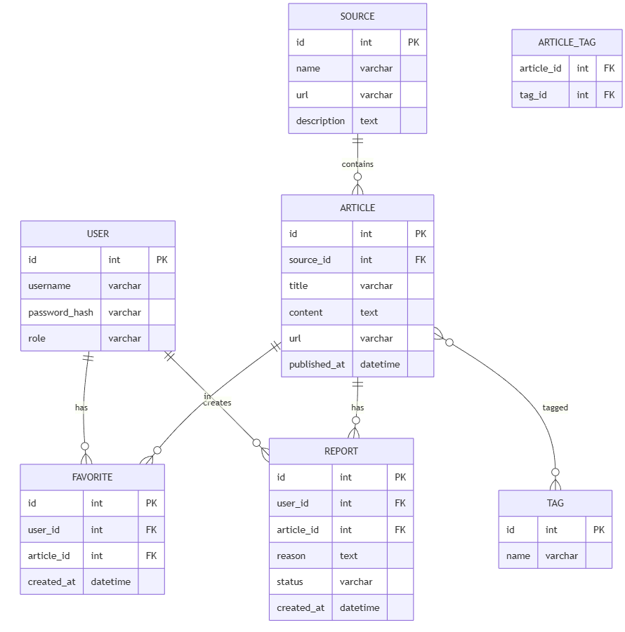
Рисунок 3.3 – Диаграмма сущностей и связей базы данных

Как видно из рисунка 3.3, модель данных включает семь таблиц с чётко определёнными связями. Центральной сущностью является таблица articles, связанная с источниками через внешний ключ source_id, с тегами через промежуточную таблицу article_tags, с избранным пользователей через таблицу favorites и с жалобами через таблицу reports. Таблица users связана с favorites и reports, обеспечивая привязку действий пользователей к их учётным записям.

3.7 Безопасность и защита данных
Безопасность системы обеспечивается комплексом мер на различных уровнях приложения [4]. Пароли пользователей никогда не хранятся в открытом виде и хешируются с использованием алгоритма bcrypt с настраиваемым количеством раундов хеширования, обеспечивающим достаточную вычислительную сложность для противодействия перебору.
Аутентификация реализована на основе JWT-токенов с разделением на короткоживущие access-токены и долгоживущие refresh-токены [5]. Access-токены передаются в заголовках HTTP и имеют ограниченное время жизни 15 минут, минимизируя окно возможности при компрометации токена. Refresh-токены хранятся в HttpOnly cookie, недоступных для JavaScript-кода клиента, что защищает от XSS-атак. Установлены флаги Secure для передачи cookie только по HTTPS и SameSite для защиты от CSRF-атак.
Все входные данные проходят валидацию на сервере с использованием схем Zod, описывающих ожидаемую структуру и типы данных. При обнаружении невалидных данных запрос отклоняется с информативным сообщением об ошибке, указывающим конкретные поля, не прошедшие валидацию. Использование параметризованных запросов через Prisma ORM автоматически защищает от SQL-инъекций.
Защита HTTP-заголовков выполняется middleware Helmet, устанавливающим заголовки для предотвращения атак: Content-Security-Policy для ограничения источников загружаемых ресурсов, X-Frame-Options для защиты от clickjacking, X-Content-Type-Options для предотвращения MIME-sniffing, Strict-Transport-Security для принудительного использования HTTPS.
Настройка CORS ограничивает доступ к API только с домена фронтенд-приложения, предотвращая запросы с произвольных сайтов [6]. Указаны разрешённые заголовки и методы HTTP для точного контроля допустимых операций.
Логирование событий с использованием Winston обеспечивает запись информации о запросах, ошибках и важных операциях в файлы или внешние системы сбора логов для последующего анализа и выявления инцидентов безопасности. Чувствительная информация, такая как пароли и токены, исключается из логов для предотвращения утечек.
Пример интерфейса администрирования показан на рисунке 3.4.

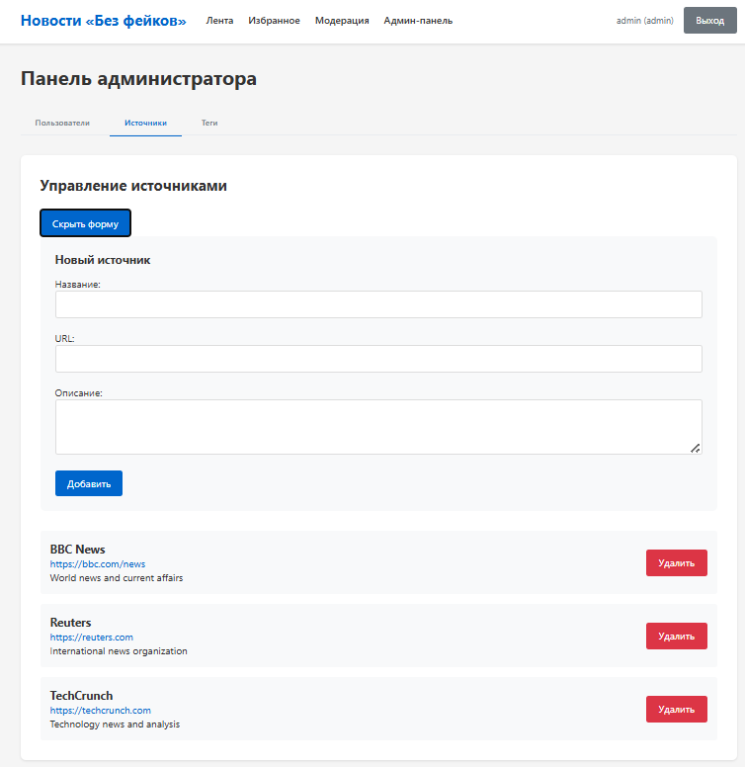
Рисунок 3.4 – Административная панель управления источниками

Согласно рисунку 3.4, административная панель предоставляет интерфейс для управления источниками новостей с возможностями создания, редактирования и удаления записей. Доступ к панели защищён проверкой роли пользователя.

3.8 Конфигурация окружения и инструкция по запуску
Приложение использует переменные окружения для конфигурации параметров подключения к базе данных, секретных ключей и настроек сервера. Для серверной части требуются переменные: DATABASE_URL с URL подключения к PostgreSQL, JWT_ACCESS_SECRET и JWT_REFRESH_SECRET с секретными ключами для подписи токенов, PORT с номером порта сервера, NODE_ENV с указанием окружения разработки или продакшена.
Для клиентской части требуется переменная VITE_API_URL с базовым URL API сервера. Примеры файлов конфигурации предоставлены в виде .env.example в соответствующих директориях.
Процесс локального запуска для разработки и приёмки включает следующие шаги. Необходимо убедиться в установке Node.js версии 18 или выше и pnpm версии 8 или выше. Требуется работающий экземпляр PostgreSQL версии 15 или выше, доступный на локальном хосте по порту 5432 с созданной базой данных news_aggregator.
Клонирование репозитория выполняется командой git clone с последующим переходом в директорию проекта. Копирование файлов примеров конфигурации выполняется для серверной и клиентской частей с обязательной заменой значений JWT_ACCESS_SECRET и JWT_REFRESH_SECRET на уникальные случайные строки. В переменной DATABASE_URL указывается корректная строка подключения к локальной базе данных.
Установка зависимостей для всего монорепо выполняется командой pnpm install из корневой директории проекта. Применение схемы базы данных и генерация Prisma клиента выполняется из директории apps/server командами pnpm db:generate и pnpm db:push. Заполнение базы демонстрационными данными выполняется командой pnpm db:seed, создающей тестовых пользователей, источники, статьи и теги.
Запуск приложения в режиме разработки выполняется из корневой директории командой pnpm dev, которая одновременно запускает сервер разработки фронтенда и бэкенда. Фронтенд становится доступен по адресу http://localhost:5173, бэкенд API по адресу http://localhost:3000.
Для аутентификации в системе используются демонстрационные учётные записи: администратор с логином admin и паролем admin123, модератор с логином moderator и паролем moderator123, пользователь с логином user и паролем user123. Эти учётные записи создаются автоматически при выполнении seed-скрипта.
Альтернативный способ запуска с использованием Docker Compose предусмотрен для контейнеризированного окружения. Команда docker-compose up поднимает все необходимые сервисы, включая базу данных PostgreSQL, в изолированной среде с автоматической настройкой сети и volumes для персистентности данных.
Пример интерфейса модерации представлен на рисунке 3.5.

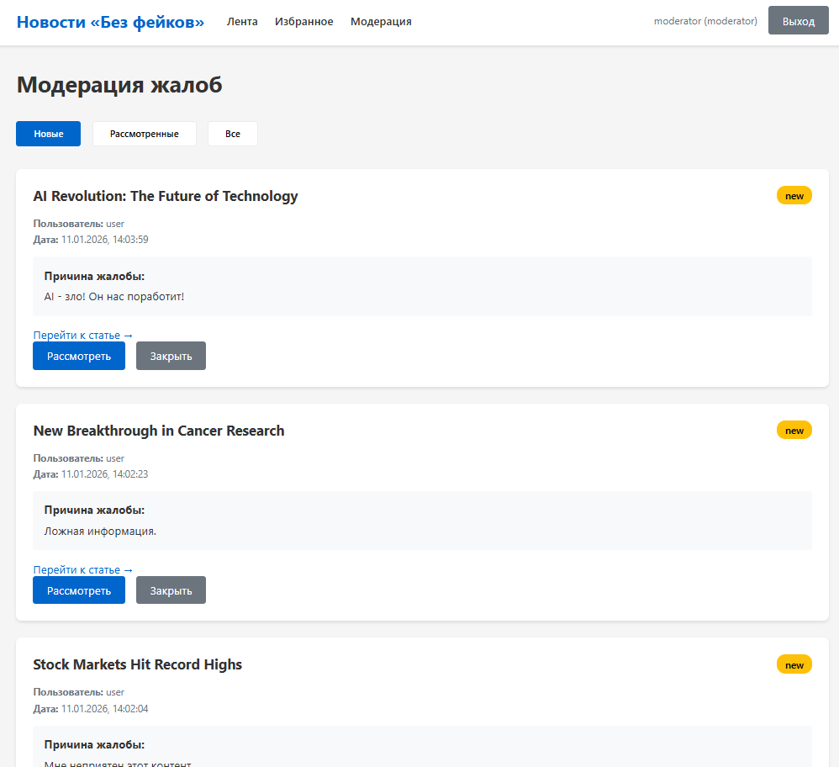
Рисунок 3.5 – Панель модерации жалоб

На рисунке 3.5 показана панель модерации, где модераторы и администраторы могут просматривать список поступивших жалоб на статьи, видеть информацию о пользователе, подавшем жалобу, и причину жалобы, а также изменять статус обработки жалобы.

Заключение
В рамках данной работы была спроектирована и реализована информационная система агрегации новостей «Без фейков», обеспечивающая централизованный доступ к новостному контенту из различных источников с возможностью модерации пользовательских жалоб.
В ходе выполнения работы были решены поставленные задачи. Проведён анализ функциональных и нефункциональных требований к системе с выделением трёх категорий пользователей и определением их прав доступа. Спроектирована реляционная модель данных, включающая семь связанных сущностей: пользователи, источники, статьи, теги, связи статей с тегами, избранное и жалобы. Разработаны алгоритмы ключевых операций системы, включая формирование ленты новостей с поддержкой фильтрации и пагинации, управление избранными статьями пользователей, обработку жалоб с изменением статусов и аутентификацию на основе JWT-токенов.
Спроектирован и реализован RESTful API, включающий 27 эндпоинтов для работы с ресурсами системы, сгруппированных по функциональным областям: аутентификация, управление пользователями, источниками, тегами, лента новостей, избранное и жалобы. Все эндпоинты следуют принципам REST с использованием соответствующих HTTP-методов и статусов ответа.
Разработан пользовательский интерфейс с учётом различных ролей пользователей. Обычные пользователи получают доступ к просмотру ленты, работе с избранным и подаче жалоб. Модераторы дополнительно имеют доступ к панели модерации для рассмотрения жалоб. Администраторы обладают полным набором прав, включая административную панель для управления пользователями, источниками и тегами.
Реализован механизм аутентификации и авторизации с использованием JWT-токенов, разделённых на короткоживущие access-токены и долгоживущие refresh-токены. Применена практика хранения refresh-токенов в HttpOnly cookie для защиты от XSS-атак. Все пароли пользователей хешируются с использованием криптографически стойкого алгоритма bcrypt.
Обеспечена безопасность приложения путём валидации всех входных данных с использованием схем Zod, защиты HTTP-заголовков через middleware Helmet, настройки политики CORS и использования параметризованных запросов к базе данных через ORM Prisma для предотвращения SQL-инъекций.
Подготовлены инструкции по развёртыванию и запуску системы в локальном окружении для разработки и приёмки, а также конфигурация для контейнеризированного развёртывания с использованием Docker Compose.
Разработанная система соответствует критериям приёмки минимально жизнеспособного продукта. Реализован функционал регистрации и аутентификации пользователей, просмотра ленты новостей с фильтрацией по тегам и источникам, управления избранными статьями. Ключевым достижением является полностью функциональная система модерации жалоб, позволяющая пользователям подавать жалобы на статьи, а модераторам и администраторам — просматривать, рассматривать и изменять статус жалоб с возможностью удаления проблемного контента.
Использованный технологический стек обеспечивает современность, производительность и типобезопасность разработки. Применение TypeScript как на сервере, так и на клиенте снижает количество ошибок на этапе разработки. Использование Prisma ORM обеспечивает удобную работу с базой данных с автоматической генерацией типов и миграций. React и связанные библиотеки предоставляют эффективные инструменты для построения интерактивного пользовательского интерфейса.
Архитектура системы с чётким разделением на клиентскую и серверную части, модульная организация кода с выделением слоёв маршрутизации, контроллеров и middleware обеспечивают поддерживаемость и расширяемость приложения. Система готова к дальнейшему развитию с добавлением новых функций, таких как автоматическая агрегация новостей из RSS-источников, система уведомлений пользователей, комментирование статей и расширенная аналитика.
Таким образом, все поставленные цели и задачи курсового проекта выполнены, разработанная система обеспечивает требуемый функционал и соответствует современным стандартам разработки веб-приложений.

Список использованных источников
1. React – библиотека для создания пользовательских интерфейсов. — Электронный ресурс. — URL: https://react.dev/ (дата обращения: 15.12.2025).
2. Prisma — современный ORM для Node.js и TypeScript. — Электронный ресурс. — URL: https://www.prisma.io/docs (дата обращения: 18.12.2025).
3. Zod — библиотека валидации схем с выводом типов TypeScript. — Электронный ресурс. — URL: https://zod.dev/ (дата обращения: 20.12.2025).
4. Лучшие практики безопасности Node.js приложений. — Электронный ресурс. — URL: https://habr.com/ru/companies/ruvds/articles/503750/ (дата обращения: 22.12.2025).
5. JWT: введение в JSON Web Tokens. — Электронный ресурс. — URL: https://jwt.io/introduction (дата обращения: 23.12.2025).
6. Cross-Origin Resource Sharing (CORS) — документация MDN. — Электронный ресурс. — URL: https://developer.mozilla.org/en-US/docs/Web/HTTP/CORS (дата обращения: 28.12.2025).
7. PostgreSQL: документация по транзакциям. — Электронный ресурс. — URL: https://www.postgresql.org/docs/current/tutorial-transactions.html (дата обращения: 05.01.2026).
8. Безопасность веб-приложений: защита от SQL-инъекций. — Электронный ресурс. — URL: https://habr.com/ru/articles/148151/ (дата обращения: 08.01.2026).

УЧРЕЖДЕНИЕ ОБРАЗОВАНИЯ
«БРЕСТСКИЙ ГОСУДАРСТВЕННЫЙ ТЕХНИЧЕСКИЙ УНИВЕРСИТЕТ»
КАФЕДРА ИНТЕЛЛЕКТУАЛЬНЫХ ИНФОРМАЦИОННЫХ ТЕХНОЛОГИЙ

НОВОСТНАЯ ПЛАТФОРМА С МОДЕРАЦИЕЙ ИСТОЧНИКОВ И ЖАЛОБАМИ
ПРОГРАММНЫЙ КОД АЛГОРИТМОВ СИСТЕМЫ
КП.АС64.220031-05 12-00

Листов: 2
Руководитель:
Несюк А. Н.
Выполнил:
Белаш А. О.

https://github.com/brstu/WT-AC-2025-CourseWorks/tree/main/students/BelashAleksandr


